马鞍山市第二中学2016—2017学年度第二学期期中素质测试
高一物理试题
命题人 张攀攀 审题人 陈向群

- 选择题（共12个小题，每小题4分，共48分。1-8小题给出的四个选项中，只有一项符合题目要求；9-12小题有多项符合题目要求，全部选对得4分，选对但不全得2分，选错或不选得0分。）

1．下列关于平抛运动的说法正确的是（ ）
A．平抛运动是匀速运动 B．平抛运动在相同的时间内速度大小变化相同
C．平抛运动是非匀变速曲线运动 D． 以上说法均不正确

- 设行星绕恒星运动轨道为圆形，则它运动的周期平方与轨道半径的三次方之比${T^{2}}/{R^{3}}=k$为常数，此常数的大小（ ）
A．只与恒星质量有关 B．与恒星质量和行星质量均有关
C．只与行星质量有关 D．与恒星和行星的速度有关

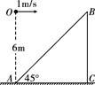
3．如图，斜面与水平面之间的夹角为45°，在斜面底端A点正上方高度为6 m处的O点，以1 m/s的速度水平抛出一个小球，飞行一段时间后撞在斜面上，这段飞行所用的时间为（$g=\text{10}{\text{m/s}}^{2}$）（ ）
A．0.1 s B．1 s
C．1.2 s D．2 s
$来&源：ziyuanku.com
4．两颗行星环绕某恒星做匀速圆周运动，它们运动的线速度之比为8∶1，则它们的轨道半径之比为（ ）
A．1∶16 B．64∶1
C．16∶1 D．1∶64

5．关于所有的地球同步卫星，下列说法正确的是（ ）
A．离地心距离相同 B．线速度相同
C．向心加速度相同 D．向心力相同

6．如图所示，可看作质点的小物体位于半径为R的半球顶端，若给小物体以水平速度$v_{0}$时，小物体对球顶恰好无压力，则（ ）
A．物体将沿着球面做圆周运动
v₀
B．物体落地时速度与水平方向成$\text{45}°$
C．物体落地时水平位移为2R
D．物体落地时速度大小为$\sqrt{3}v_{0}$
$来&源：ziyuanku.com

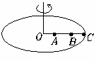
7．如图所示，三段细线长OA=AB=BC， A、B、C三球质量之比为3:2:1，当它们绕O点在光滑的水平桌面上以相同的角速度作匀速圆周运动时，则三段线的拉力$T_{\text{OA}}:T_{\text{AB}}:T_{\text{BC}}$为（ ）
A．3:4:3 B．1:2:3
C．10:7:3 D．6:5:3
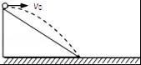
8．如图所示，水平面上固定一个斜面，从斜面顶端向右平抛一只小球，当初速度为$v_{0}$时，小球恰好落到斜面底端．现用不同的水平初速度v从该斜面顶端向右平抛这只小球，以下哪个图象能正确表示平抛的水平位移x随v变化的函数关系（ ）
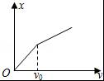
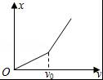
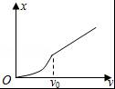
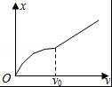
D
A
B
C

9．物体受几个恒力作用做匀速直线运动，若突然撤去其中一个力，物体可能做（ ）
A．匀变速曲线运动 B．匀速直线运动
C．匀减速直线运动 D．匀速圆周运动
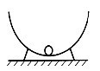
10．如图所示，一只光滑的碗水平放置，其内放一质量为m的小球，开始时小球相对于碗静止于碗底，则下列哪些情况能使碗对小球的支持力大于小球的重力（ ）
A．碗竖直向上做加速运动
B．碗竖直向下做减速运动资*源%库
C．碗竖直向下做加速运动
D．当碗由水平匀速运动而突然静止时

11．有关圆周运动的基本模型，下列说法正确的是（ ）
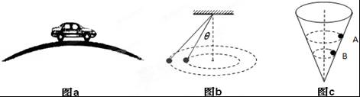
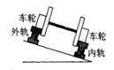
图d
图b
图c
图a

A．如图a，汽车通过拱桥的最高点处于超重状态
B．如图b所示是一圆锥摆，增大θ，但保持圆锥的高不变，则圆锥摆的角速度不变
C．如图c，同一小球在光滑而固定的圆锥筒内的A、B位置先后分别做匀速度圆周运动，则在A、B两位置小球的角速度及所受筒壁的支持力大小相等
D．如图d，火车转弯超过规定速度行驶时，外轨对轮缘会有挤压作用

$来&源：ziyuanku.com
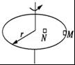
12．如图所示，一个匀速转动的半径为R的水平圆盘上放着两个木块，木块M放在圆盘的边缘处，木块M和N质量之比为1：3，且与圆盘摩擦因数相等，木块N放在离圆心$\frac{1}{3}R$处，它们都随圆盘一起做匀速圆周运动．下列说法中正确的是（ ）
A．M、N受重力、支持力、滑动摩擦力
B．M所受摩擦力与N所受的摩擦力大小相等$来&源：ziyuanku.com
C．M的向心加速度是N的3倍
D．若圆盘运动加快，N相对于圆盘先发生相对运动

二、填空题（每小空2分，共16分）
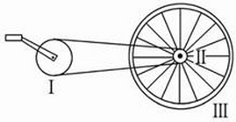
13．（1）如图是自行车传动机构的示意图，其中Ⅰ是大齿轮，Ⅱ是小齿轮，Ⅲ是后轮，半径之比为2:1:5，且后轮直径为60cm。则：
Ⅰ、Ⅱ两轮边缘上点的线速度v之比：__________；
Ⅱ、Ⅲ两轮边缘上点的角速度ω之比：__________；
Ⅰ、Ⅲ两轮边缘上点的线速度v之比：__________。
（2）若再测得脚踏板的转速为75 r/min，结合以上各量计算自行车的时速约为多少（保留两位有效数字）：___________km/h

- 在一个未知星球上用如图甲所示装置研究平抛运动的规律。悬点O正下方P点处有水平放置的炽热电热丝，当悬线摆至电热丝处时能轻易被烧断，小球由于惯性向前飞出作平抛运动．现对此运动采用频闪数码照相机连续拍摄。在有坐标纸的背景屏前，拍下了小球在作平抛运动过程中的多张照片，经合成后，照片如图乙所示。a、b、c、d为连续四次拍下的小球位置，已知照相机连续拍照的时间间隔是0.10s，照片大小如图中坐标所示，又知该照片的长度与实际背景屏的长度之比为1:5，则： $来&源：ziyuanku.com

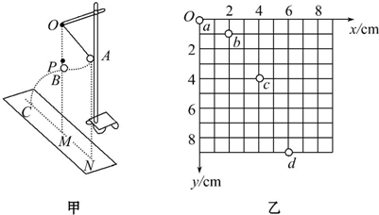

（1）由以上信息，可知a点 （填“是”或“不是”）小球的抛出点；
（2）由以上及图信息，可以推算出该星球表面的重力加速度为 m/s²
（3）由以上及图信息可以算出小球平抛的初速度是 m/s
（4）由以上及图信息可以算出小球在c点时的速度是 m/s

三、简答题（3小题，共36分）
15．（10分）一条河两岸平行，河宽d=80m，河水流速$v_{1}=1\text{m/s}$，一小船在静水中的速度为
$v_{2}=2m/s$．求：
(1)小船过河至少要多少时间？
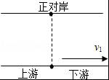
(2)若小船船头指向与上游河岸成53°角，小船到达对岸时离正对岸多远？
（sin53°=0.8，cos53°=0.6）

资*源%库 ziyuanku.com

16．（12分）如图所示，卫星A是地球的同步卫星，卫星B离地面的高度为h，其圆形轨道位于赤道平面内．已知地球的半径为R，地球自转的角速度为$ω_{0}$，地球表面的重力加速度为g，O为地球中心．
(1)求卫星B的运行周期．
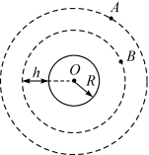
(2)若卫星B绕行方向与地球自转方向相同，某时刻A、B两颗卫星相距最近(O、B、A
在同一条直线上)，则至少经过多长时间，它们再一次相距最近？

17．（14分）如图所示，一个半径为R=1.5m的金属圆环竖直固定放置，环上套有一个质量为m的小球，小球可在环上自由滑动，与环间的动摩擦因数为0.75．不计空气阻力，重力加速度g=10m/s²。当小球向右滑动经过环的最高点时：(结果可用根号表示)
（1）若此刻环对小球的摩擦力为零，求此刻小球的速率.
（2）若此刻环对小球的摩擦力大小为0.3mg，求此刻环对小球的作用力大小.
（3）若此刻环对小球的摩擦力大小为0.3mg，求此刻小球的速率.

答题卷
一、选择题
1 | 2 | 3 | 4 | 5 | 6 | 7 | 8 | 9 | 10 | 11 | 12

二、填空题

13. (1)
(2) km/h

14.（1） （2） m/s²
（3） m/s （4） m/s

三、简答题

15.

16.

17.

高一物理期中答案及评分标准
一、选择题(每题4分，共48分)
1 | 2 | 3 | 4 | 5 | 6 | 7 | 8 | 9 | 10 | 11 | 12
B | A | B | D | A | D | C | C | AC | ABD | BD | BC

二、填空题(每空2分)

13. (1) 1：1 1：1 1：5 (2) 17 km/h

14. 是 10 m/s² 1.0 m/s $\sqrt{3}$ m/s
三、简答题（3小题，共36分）
15.（10分）解：（1）船头垂直河岸过河，时间最短：
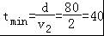 s （4分）
（2）船头指向与上游河岸成53°角，渡河时间为t，则：
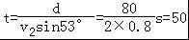 s （3分）
达对岸时，离正对岸的距离s：
s=（v₂cos53°﹣v₁）•t=（0.6×2﹣1）×50m=10m （3分）

16.（12分）(1)由万有引力定律和向心力公式得
$\frac{\text{GM}m}{{\left(R+h\right)}^{2}}=m\frac{4π^{2}}{T_{B^{2}}}\left(R+h\right)$ （2分）
又 $\frac{\text{GM}m}{R^{2}}=\text{mg}$ （2分）
联立解得$T_{B}=2π\sqrt{\frac{{\left(R+h\right)}^{3}}{{gR}^{2}}}$ （2分）
(2)由题意得$\left(ω_{B}−ω_{0}\right)t=2π$ （2分）
其中$ω_{B}=\frac{2π}{T_{B}}=\sqrt{\frac{{\text{gR}}^{2}}{{\left(R+h\right)}^{3}}}$ （2分）
解得$t=\frac{2π}{\sqrt{\frac{{gR}^{2}}{{\left(R+h\right)}^{3}}}−ω_{0}}$. （2分）
- （14分）（1）摩擦力$f=0$，则环对小球的弹力N=0 （1分）
对小球受力分析有：$\text{mg}=m\frac{v^{2}}{R}$ （2分）
解得小球速率 $v=\sqrt{\text{15}}\text{m/s}$ （1分）

（2）滑动摩擦力 $f=μN$，将$f=0\text{.}3\text{mg}$、$μ=0\text{.}\text{75}$代入
解得环对小球的弹力$N=0\text{.}4\text{mg}$ （2分）
由勾股定理，环对小球的作用力$F=\sqrt{N^{2}+f^{2}}=0\text{.}5\text{mg}$ （2分）
（3）由第二小题可知，环对小球的弹力N=0.4mg
当环对小球的弹力向上时：$\text{mg-N}=m\frac{v_{1}^{2}}{R}$ （2分）
解得小球的速率 $v_{1}=3m/s$ （1分）
当环对小球的弹力向下时：$\text{mg}+N=m\frac{v_{2}^{2}}{R}$ （2分）
解得小球的速率 $v_{2}=\sqrt{\text{21}}m/s$ （1分）

